EVALUACIÓN DIAGNÓSTICA DE MÚSICA
SEGUNDO BÁSICO


Nombre:

OA. Identificar sonidos y fuentes sonoras.
OA. Reconocer características del sonido
OA. Indicar instrumentos musicales según su estructura.

1 - Marca una X sobre la letra de la alternativa correcta.

A-¿Cuál de los siguientes elementos emite un sonido?

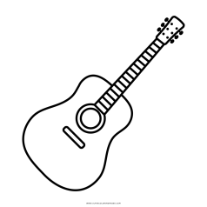
A B C

B- ¿Cuál de los siguientes sonidos proviene de una fuente sonora natural?
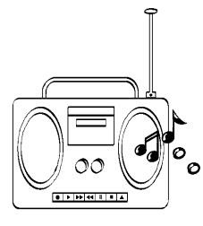

A B C

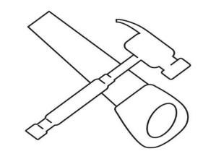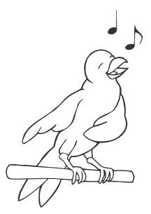
C
-

¿Cuál de las siguientes
imágenes produce un sonido agradable de
escuchar?

A

B

C

2- Dibuja un instrumento musical correspondiente a la característica indicada.

De cuerda | De percusión | De viento

